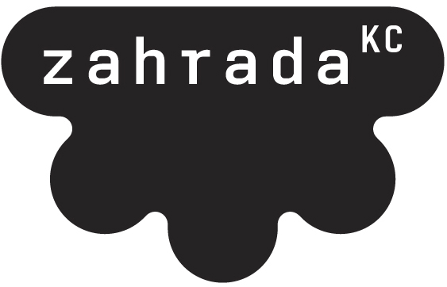
Kulturní Jižní Město, o.p.s.
Zahrada^{KC}, Malenická 1786, Praha 11
www.kczahrada.cz

Tisková zpráva

Festival Street For Art postaví na Jižním Městě ZÓNU IDEAL
4. ročník festivalu o veřejném prostoru, umění a lidech se koná od 19. do 28. května 2011.

Praha, 17. března 2011 - Street For Art, jeden z mála festivalů, které se zabývají veřejným prostorem, se vrací na Jižní Město. Jeho čtvrtý ročník, který se bude konat od 19. do 28. května u stanice metra Opatov, zdůrazňuje veřejný prostor jako místo pro život, které by mělo lidem poskytovat vhodné zázemí pro každodenní společenské aktivity.
Středobodem letošního festivalu bude tzv. ZÓNA IDEAL, platforma o rozloze 30 x 30 metrů, která bude ukázkou dobře fungujícího místa pro život ve veřejném prostoru, se vším, co takový prostor má obsahovat. Od 26. dubna se zároveň na vybraných pražských náměstí objeví vídeňská lavice ENZI jako první ukázka možností, jak zlepšovat kvalitu veřejného prostoru.

Lokalizace festivalu na Jižní Město, které je největším sídlištěm v ČR, je symbolickým vykřičníkem, který má zdůraznit potřebu přemýšlení o veřejném prostoru nejen v kontextu centra města, ale i jeho okraje.

„Festival děláme celé proto abychom zdůraznili, že veřejný prostor je v prvé řadě o lidech. Tedy ideálně by měl být uzpůsoben potřebám těch, kteří ho užívají. Kdo jsou ti lidé a jaké jsou jejich skutečné potřeby, to jsou otázky, na které chceme v průběhu festivalu nalézt odpověď. ZÓNA IDEAL by měla být modelem ideálního veřejného prostoru, jakési živé místo mezi budovami, které alespoň nakrátko slouží lidem a jejich skutečným potřebám.“ říká programový ředitel festivalu David Kašpar.

Architektonickou podobu ZÓNY IDEAL navrhnul architektonický ateliér Mjölk, který se postará i o jeho realizaci. Tato skupina kreativních architektů vstoupila ve známost například guerillově postavenou saunou uprostřed liberecké přehrady, která pak byla několik měsíců hitem zahraničních architektonických časopisů. Konkrétní podoba ZÓNY IDEAL bude však do velké míry závislá na samotných návštěvnících festivalu. Ti budou mít možnost upravit a uspořádat mobiliář ZÓNY IDEAL dle svých potřeb. Tím se jim dostane nevšedního zážitku: děti si budou mít kde hrát, bude na co si sednout, bude na co se dívat, možná se podaří se s někým seznámit nebo si třeba jen tak v klidu odpočinout.

Festival zahájí speciální vydání Pecha Kucha Night věnované veřejnému prostoru. Součástí programu budou tvůrčí workshopy s osobnostmi jako je Radim Babák (street překážky pro teenagery), Pavel Karous (procházka po normalizačních sochách na JM), dvojice Artamonov + Klyukov (umělecký objekt), Mjölk (sousedská lavička), Jan Pfeifer (o veřejném prostoru) nebo Hana Nováková (guerilla gardening). Premiéru na festivalu bude mít venkovní divadelní performance, do které režisér Jiří Havelka obsadil městské sportovce – parkouristy. Tradičně se budou konat projížďky po Jižním Městě s kronikářem a komentované prohlídky děl současných výtvarníků na billboardech s kurátorkou galerie Chodovské tvrze Helenou Blaškovou.

Festival cílí i na odbornou veřejnost – řada diskusí, Fórum o krajině či konference Some Ideas for Better Cities věnované tématům veřejného prostoru, architektury, umění a sociologie nabídnou setkání se zajímavými českými i zahraničními hosty, mj. například se slavnými berlínskými Raumlabor, Adamem Gebrianem a řadou dalších odborníků. V ZÓNĚ IDEAL najde každý návštěvník svůj prostor.

Festival Street For Art pořádá obecně prospěšná společnost Kulturní Jižní Město a o.s. Tolerdance pod záštitou starosty MČ Praha 11 Mgr. Dalibora Mlejnského a radního HMP pro kulturu Mgr. Lukáše Kauckého. Letos festival finančně podpořila Městská část Praha 11, hl. m. Praha, Ministerstvo kultury ČR, Mezinárodní Visegradský fond, Česko-Německý fond budoucnosti, Rakouské kulturní fórum v Praze. Hlavním partnerem festivalu je firma Skanska Reality, jejíž slogan zní "Stavíme svět, ve kterém sami chceme bydlet.
Partnery jsou BU2R a Mama Coffee. Programovými partnery jsou ateliér Mjölk, PechaKucha Night Prague a Nová scéna Národního divadla v Praze.

Od prvního ročníku v roce 2007 festival poprvé v České republice představil koncept festivalu o veřejném prostoru. Mezi jeho hosty byli např. ateliér Raumlabor z Berlína nebo plejáda současných českých výtvarníků v Dočasném centru umění BLOX by Touax.

Street For Art 2011

www.streetforart.cz / www.kczahrada.cz / www.youtube.com/user/streetforart

Pro další informace, fotografie, akreditace a rozhovory kontaktujte, prosím, Jiřího Sulženka:
Telefon: +420 608 520 690, kancelář: 271 910 246, E-mail: jiri.sulzenko@kczahrada.cz

